第一期[流程详情]

**PS：由于区块链项目存在诸多如跑路，币价下跌等风险，希望大家坚持零撸交流学习原则，千万不要参与充值等投资等活动**

**请确保您已经充分了解并接受我们的《免责声明》，否则不要使用返币狗提供的任何信息。**

本次空投极其复杂，没电脑的，小白用户请自行绕路！感谢恒盈社区领袖陪跑王子的全程指导

准备工作：下载安装git软件以及VSC软件（不行的前往返币狗QQ群下载）：  [点击下载git](https://fanbigou.lanzoui.com/io8Ioplvpif" \t "http://www.fanbigou.net/a/_blank)一键复制   [点击下载VSC](https://fanbigou.lanzoui.com/ihDjGplvpuh" \t "http://www.fanbigou.net/a/_blank)一键复制

免费空投教程：

1.通过[直达链接](https://github.com/" \t "http://www.fanbigou.net/a/_blank)一键复制打开github网站，并登陆 （需加速器）

2.点击自己的头像，找到your profile，点击进入

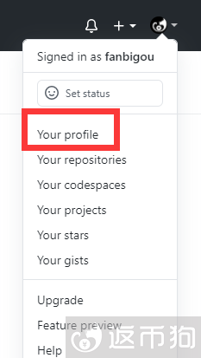

3.点击-Repositories 频道后，点击-new- 进入

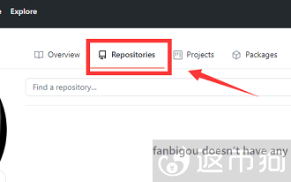

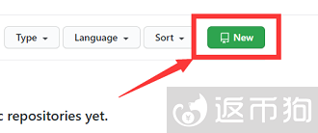

4.新建一个 dev 文件

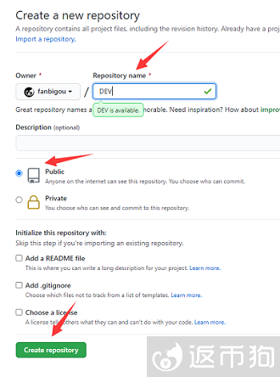

5.复制好链接，放到文档保存下

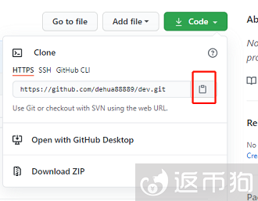

6.在创建的DEV网页里面上传一个图片或者TXT文档，随便一个图片就行

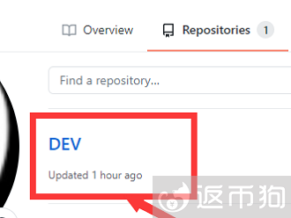

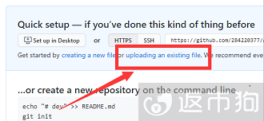

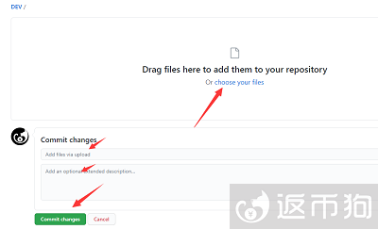

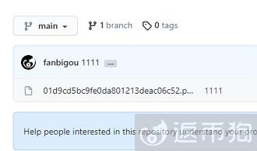

7.将以下代码复制到一个TXT文档中保存下 （归类一下，用的时候方便找）

git config --global user.name "github账号名字"

git config --global user.email "github绑定的邮箱"

git clone 复制你刚才的clone链接

例如小编的

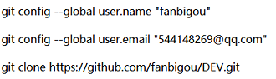

8.在电脑的一个硬盘里面打开文件夹，点击查看，设置查看隐藏文件

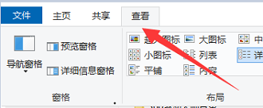

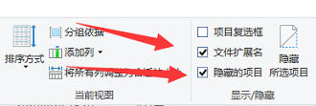

9.在电脑硬盘里面，新建一个dev文件夹，打开并右键选择-git bash here-会出来一个弹窗

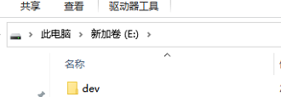

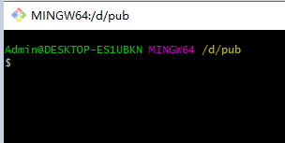

10.将之前复制的代码复制到弹窗里面，右键 点击paste  回车， 三行代码要放进去。

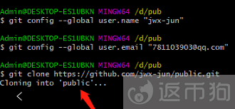

11.出现done 就是成功了，这个窗口别关闭

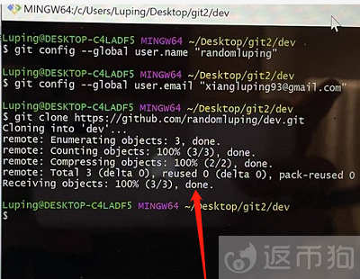

12.打开之前安装的VSC 软件，点击左下角的小人头，选择github登录

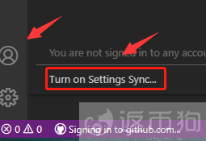

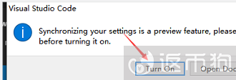

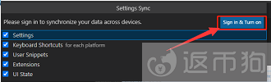

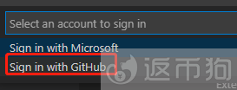

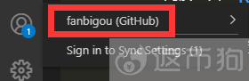

13.点击左边的图标，搜索 auto commit  找到auto commit并进行安装

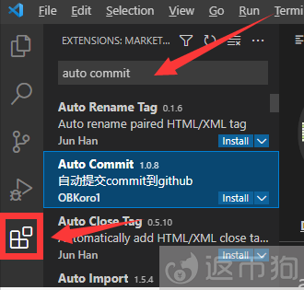

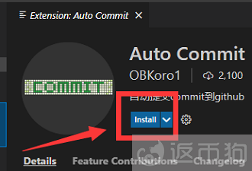

15.然后鼠标点空白处，ctrl+p，输入这个指令： >auto  找到下载的auto commit软件进入

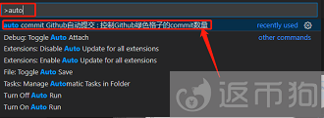

16.选择dev/DEV文件，注意不要点击git文件，不然会报错

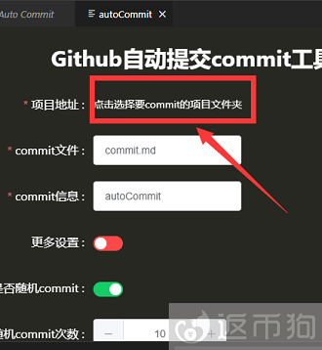

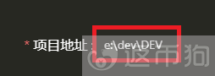

17. 选择3.01-4.30， 每天的提交次数填9，点击 开始commit

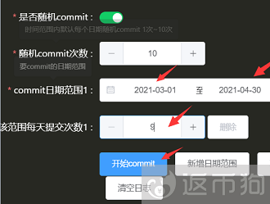

18.运行日志网上啦，可以看到进度，等待弹窗授权

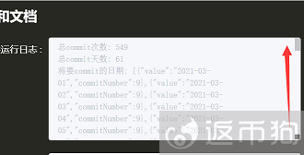

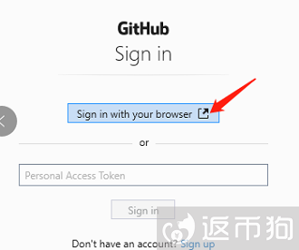

19.授权后，前往空投网站，输入你的github用户名-回车-领取：[点击前往](https://airdrop.devprotocol.xyz/" \t "http://www.fanbigou.net/a/_blank)一键复制

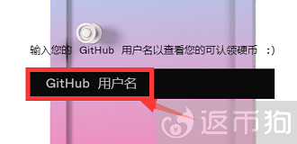

20，大功告成，等待6.3号抢空投币 即可！

